Лабораторная работа №7

Логическое проектирование модели в нотации IE с использованием среды

ERwin Data Modeler.

Постановка задачи:

1. Ознакомьтесь с предметной областью. (Конспект №2)
2. Постройте диаграмму «сущность-связь», используя среду ERwin.
3. Разработайте модель, основанную на ключах.
4. Создайте полную атрибутивную модель.
5. Через свойства связи между сущностями «Компьютер» и «Роль компьютера» укажите  
   соответствующую настройку для кардинальности связи.
6. Создайте правило, говорящее, что если мы удаляем запись о типе компьютера, то все компьютеры, которые относились к этому типу, должны получить значение NULL в соответствующем поле.

Решение:

2. Диаграмма сущность-связь

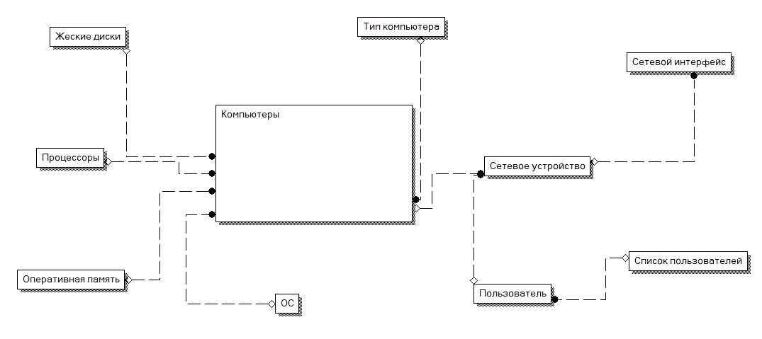

3. Модель данных, основанная на первичных ключах

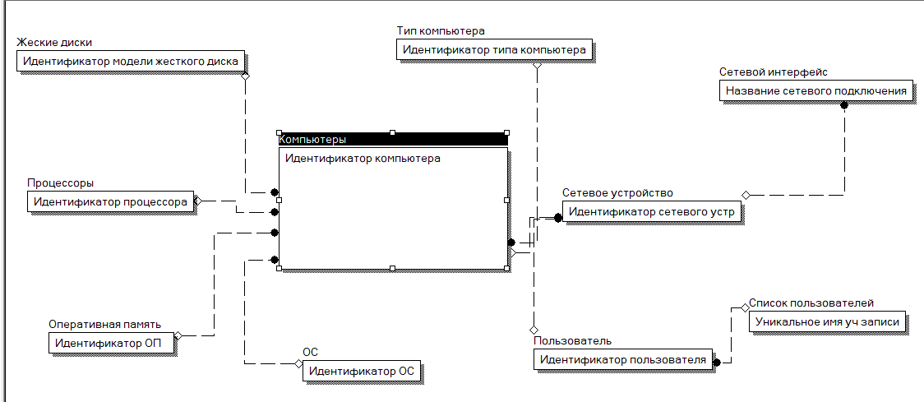

4. Полная атрибутивная модель

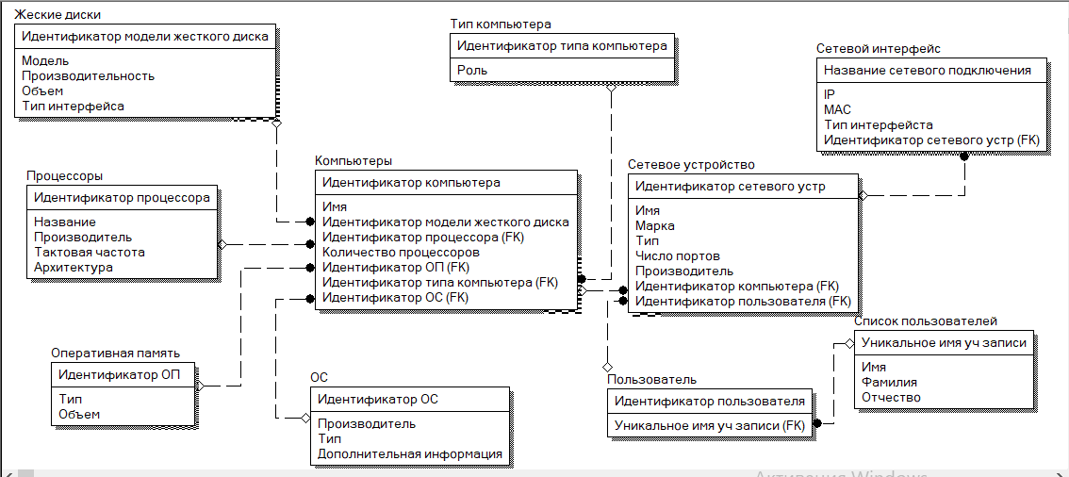

5. Для связи между сущностями «Компьютер» и «Роль компьютера» выбран вариант кардинальности (Z) Zero or One (определяется связь один — к - одному, разрешая существование не более одного экземпляра данных в дочерней сущности), так как в предметной области указано, что компьютер не может быть, например, ноутбуком и рабочей станцией одновременно, т.е. относится к одному типу.

